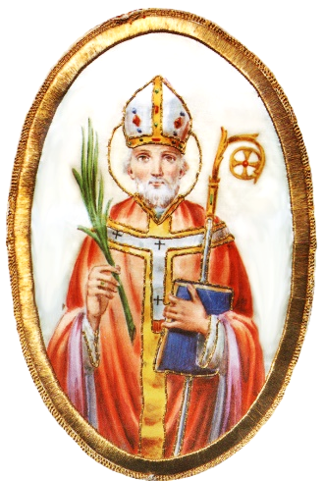**PARROCCHIA DI SAN PELLEGRINO V. e M.**

**Turni di lettura APRILE 2017**

|  |  |  |  |  |  |  |
| --- | --- | --- | --- | --- | --- | --- |
|  | | **1 e 2**  **Aprile** | **8 e 9**  **Aprile** | **15 - 16**  **Aprile** | **22 - 23**  **Aprile** | **29 e 30**  **Aprile** |
| **V**  **DOMENICA**  **DI**  **QUARESIMA** | **DOMENICA**  **DELLE**  **PALME** | **PASQUA**  **DI**  **RISURREZIONE** | **II**  **DOMENICA**  **di PASQUA**  **o della Divina Misericordia**  ***Domenica in Albis*** | **III**  **DOMENICA**  **di PASQUA** |
| **Parrocchia**  **Prefestiva**  **Ore 18.00** | 1^ Lett. | GERVASONI ALESSANDRO | ***Letture e Passio:***  SONZOGNI  ARTURO  GHIRARDI  MASSIMO  SALVI  GABRIELLA | **Alle 20,30**  **VEGLIA PASQUALE:**  MILESI GIOVANNA  GERVASONI PATRIZIA  MILESI ENRICO  GHIRARDI MASSIMO  TESTORI ENRICA  SCHILLACI FLORA | GERVASONI ALESSANDRO | SCANZI  MATTEO |
| Salmo | *lettore*  *disponibile* | *lettore*  *disponibile* |  |
| 2^ Lett. | BARONI  PAOLO | GHIRARDI  MASSIMO | SONZOGNI  ARTURO |
| Pr. Fed | *lettore*  *disponibile* | *lettore*  *disponibile* | *lettore*  *disponibile* |
| **San Nicola**  **Ore 8.00** | Letture | *Lettori presenti e disponibili* | | | | |
| **Parrocchia**  **Ore 9.00** | 1^ Lett. | AVOGADRO  VINCENZINA | ***Letture e Passio****:*  MILESI  GIOVANNA  SCHILLACI  FLORA  GERVASONI  PATRIZIA | CARRARA  DONATELLA | CERVI  ALBERTO | GERVASONI  PATRIZIA |
| Salmo | CARRARA  DONATELLA | MILESI  MARIA | MILESI  LUISA | CERVI  ALBERTO |
| 2^ Lett. | GERVASONI ALESSANDRO | AVOGADRO  VINCENZINA | TESTORI  ENRICA | MILESI  GIOVANNA |
| Pr. Fed | *lettore*  *disponibile* | *lettore*  *disponibile* | *lettore*  *disponibile* | *lettore*  *disponibile* |
| **Parrocchia**  **Ore 10.30** | Letture | *Catechisti e genitori* | | | | |
| **Parrocchia**  **Ore 18.30** | Letture | SALVI ELENA | ***Letture e Passio:***  FOPPOLO  MARCO  BONZI  ERMANNO  MILESI  ENRICO | BARONI  LAURA | ROSSELLA  DEGRADI | BONZI  ERMANNO |
| Salmo + Pr. fedeli | Adolescenti e Giovani | *altro lettore …* | Adolescenti e Giovani | *altro lettore …* |

**Giovedì Santo (13 Aprile):** ore 17.00 – Letture: *Catechisti e Genitori (classe 3^ - Prima Comunione)*

ore 20.30 – Letture: BARONI PAOLO, CERVI ALBERTO

**Venerdì Santo (14 Aprile):** ore 15.00 – Letture: SALVI GABRIELLA, MILESI LUISA

Passio:RATTI DANIELLA, SONZOGNI ARTURO

***Per il Passio (Domenica delle Palme) e le letture del Triduo Pasquale è bene che i lettori si incontrino alcuni minuti prima per accordarsi tra loro. Chi non potesse rispettare il calendario è pregato di provvedere alla sostituzione. Tutti si sentano coinvolti ed invitati a partecipare, anche se non in elenco!***